《人工智能与大数据管理》课程

实验报告（模板）



**网络与信息安全学院**

**班 级：** XXX

**姓 名：** XXX

**学 号：** XXX

**提交时间：** 2019. 6. 1

**基于神经网络的MNIST手写数字识别**

1. **实验目的**

* 掌握运用神经网络模型解决有监督学习问题
* 掌握机器学习中常用的模型训练测试方法
* 了解不同训练方法的选择对测试结果的影响

1. **实验内容**

**MNIST数据集**

本实验采用的数据集MNIST是一个手写数字图片数据集，共包含图像和对应的标签。数据集中所有图片都是28x28像素大小，且所有的图像都经过了适当的处理使得数字位于图片的中心位置。MNIST数据集使用二进制方式存储。图片数据中每个图片为一个长度为784（28x28x1，即长宽28像素的单通道灰度图）的一维向量，而标签数据中每个标签均为长度为10的一维向量。

**分层采样方法**

分层采样（或分层抽样，也叫类型抽样）方法，是将总体样本分成多个类别，再分别在每个类别中进行采样的方法。通过划分类别，采样出的样本的类型分布和总体样本相似，并且更具有代表性。在本实验中，MNIST数据集为手写数字集，有0~9共10种数字，进行分层采样时先将数据集按数字分为10类，再按同样的方式分别进行采样。

**神经网络模型评估方法**

通常，我们可以通过实验测试来对神经网络模型的误差进行评估。为此，需要使用一个测试集来测试模型对新样本的判别能力，然后以此测试集上的测试误差作为误差的近似值。两种常见的划分训练集和测试集的方法：

留出法（hold-out）直接将数据集按比例划分为两个互斥的集合。划分时为尽可能保持数据分布的一致性，可以采用分层采样（stratified sampling）的方式，使得训练集和测试集中的类别比例尽可能相似。需要注意的是，测试集在整个数据集上的分布如果不够均匀还可能引入额外的偏差，所以单次使用留出法得到的估计结果往往不够稳定可靠。在使用留出法时，一般要采用若干次随机划分、重复进行实验评估后取平均值作为留出法的评估结果。

k折交叉验证法（k-fold cross validation）先将数据集划分为k个大小相似的互斥子集，每个子集都尽可能保持数据分布的一致性，即也采用分层采样（stratified sampling）的方法。然后，每次用k-1个子集的并集作为训练集，余下的那个子集作为测试集，这样就可以获得k组训练集和测试集，从而可以进行k次训练和测试。最终返回的是这k个测试结果的均值。显然，k折交叉验证法的评估结果的稳定性和保真性在很大程度上取决于k的取值。k最常用的取值是10，此外常用的取值还有5、20等。

三、实验方法设计

介绍实验中程序的总体设计方案、关键步骤的编程方法及思路，主要包括:

1. 模型构建的程序设计（伪代码或源代码截图）及说明解释 （10分）

在神经网络的结构上，深度学习一方面需要使用激活函数实现神经网络的

线性化，另一方面需要使用一个或多个隐藏层使得神经网络的结构更深以解决复杂问题。同时使用带指数衰减的学习率设置、正则化来避免过度拟合，以及滑动平均模型使得最终更加具有健壮性。

在构建模型之前，设定神经网络参数首先构建一个辅助函数记录两层前向传播结果，使用ReLU函数作为激活函数去线性化，加入隐藏层定义三层全连接网络，便于下一步使用滑动平均模型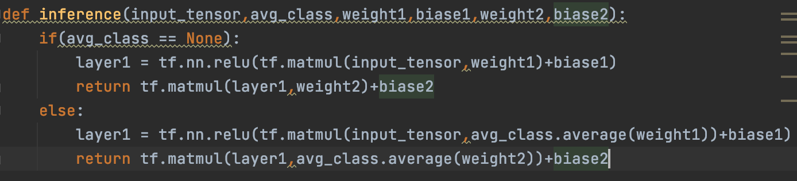

如图所示，layer1得到隐藏层的滑动平均结果,因为在计算损失函数时会一并计算softmax函数值，所以返回值中不需要加入softmax，且不会影响最终结果，因为使用的是不同类别对应节点输出值的相对大小。

1. 模型迭代训练的程序设计（伪代码或源代码截图）及说明解释 （10分）

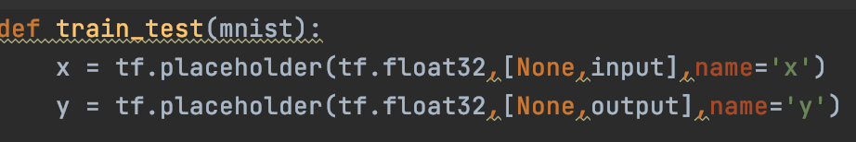

设定生成隐藏层和输出层的参数，其中weight1、biase1分别是隐藏层的权重和偏置项，weight2、biase2分别是输出层的权重和偏置项

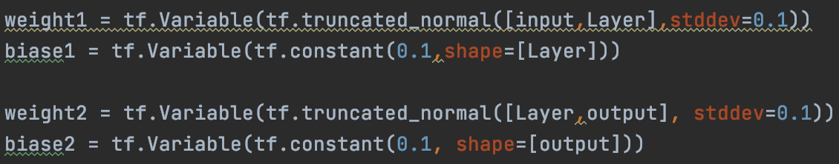

计算当前参数中神经网络向前传播的结果，定义存储训练轮数的变量，由于avg_class参数为none，所以不需要计算滑动平均值，在使用TensorFlow训练神经网络时一般会将代表训练轮数的变量指定为不可训练的参数(Trainable-False)。之后给定滑动平均衰减率和训练轮数的变量，初始化avg_class。

在所有代表神经网络参数的变量上进行滑动平均，其他辅助变量则不需要，tf.trainable_variables返回的则是图上集合GraphKeys.TRAINABLE_VARIABLES中的元素。

y_average记录了滑动平均后的前向传播结果，滑动平均不会改变，而是维护一个影子变量来记录其滑动平均值。

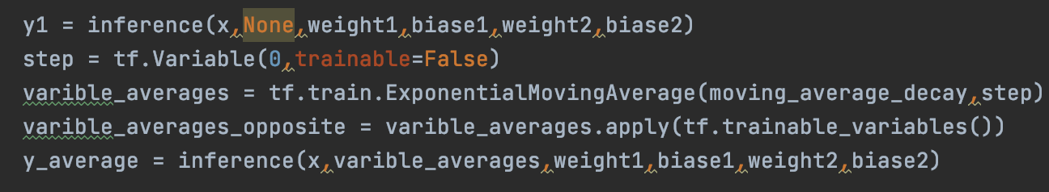

计算交叉熵作为刻画预测值和真实值之间差距的损失函数。使用了tf.nn.sparse_softmax_cross_entropy_with_logits()函数计算交叉熵，当分类问题只有一个答案时可以加速交叉熵的计算。这个函数第一个参数是神经网络不包括softmax层的前向传播结果，第二个是训练数据的正确答案。因为标准答案是一个长度为10的一维数组，而该函数只需提供一个正确答案的数字，所以使用tf.argmax函数得到正确答案的label编号，并计算交叉熵的平均值。



计算L2正则化损失函数和模型的正则化损失，总损失等于他们的和。

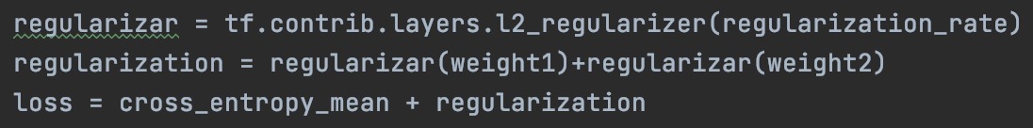

设置指数衰减学习率，函数包含基础的学习率，随着迭代的进行，更新变量时使用的学习率在这个基础上递减；当前迭代的轮数、训练完所有数据的迭代次数、学习率的衰减速度。

使用tf.train.GradientDescentOptimizer优化算法来优化损失函数。



在训练神经网络模型时，每经过一遍数据都要通过反向传播来更新神经网络中的参数和每一个参数的滑动平均值。检验使用了滑动平均模型的神经网络前向传播结果是否正确。Tf.argmax(y_average，1)记录每个预测的答案，y_average是一个batch*10的二维数组，表示一个样例的前向传播结果，返回的就是每一行最大数值的下标，于是得到的结果便是长为batch的一维数组，这个一维数组中的值表示了每一个样例对应的数字识别结果，然后判断两个张量的每一维是否相等。，通过cast将布尔型转换成实数型。

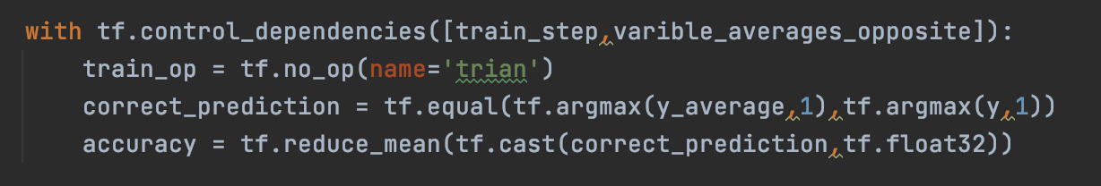

1. 模型训练过程中周期性测试的程序设计（伪代码或源代码截图）及说明解释（周期性测试指的是每训练n个step就对模型进行一次测试，得到准确率和loss值）（10分）

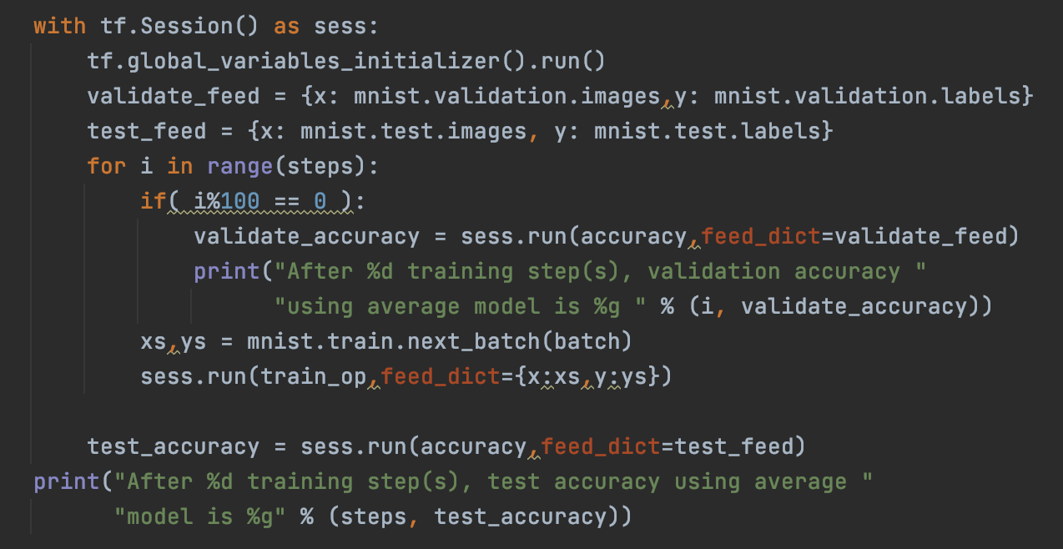

初始化会话并训练过程，准备验证数据和测试数据，迭代地训练神经网络，计算滑动平均模型在验证数据上的结果，产生这一轮使用的一个batch的训练数据，并运行训练过程。训练结束后，在测试数据上检测神经网络模型的最终正确率。

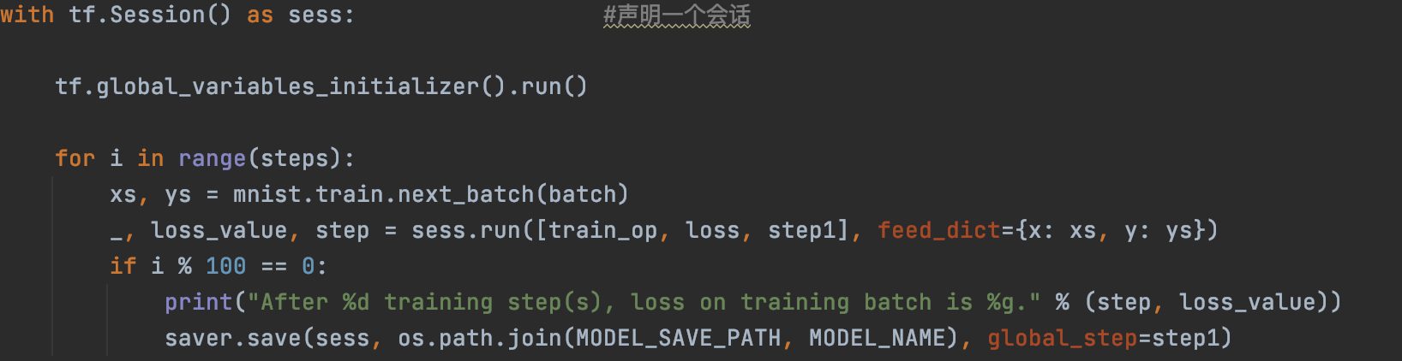

输出当前训练情况，当前的batch上的损失函数大小，通过损失函数大小了解训练情况.

1. 分层采样的程序设计（伪代码或源代码截图）及说明解释 （10分）

首先使用get_label()得到图像的label，按照label进行分类

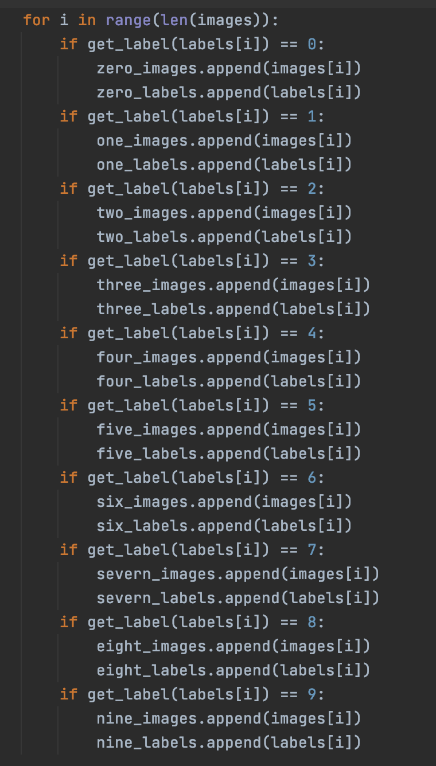

然后进行分离，前train_percentage是训练集，后半部分属于测试集，转为数组用于训练和测试。

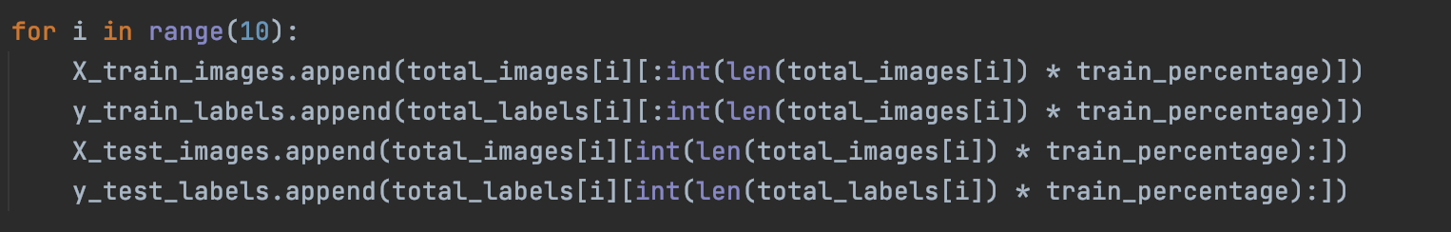

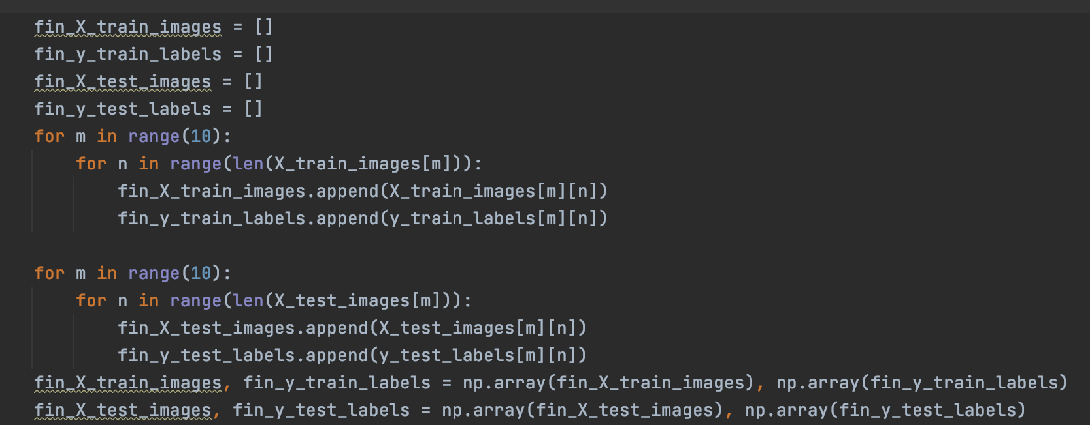

1. k折交叉验证法的程序设计（伪代码或源代码截图）及说明解释 （10分）

首先获得label，同上。随后将每一个label，按照 i*len(images)/k：(i+1)*len(images)/k的规律进行分离，随后利用random.randrange()函数随机选取每一个标签中的一份作为测试集，剩余部分作为训练集：

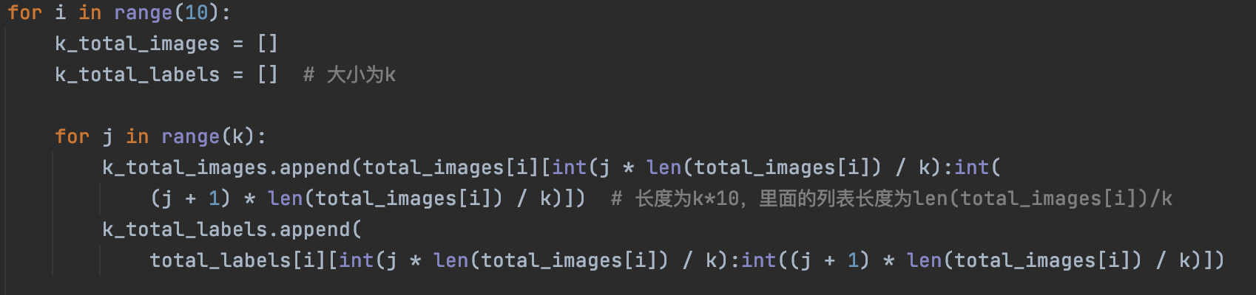

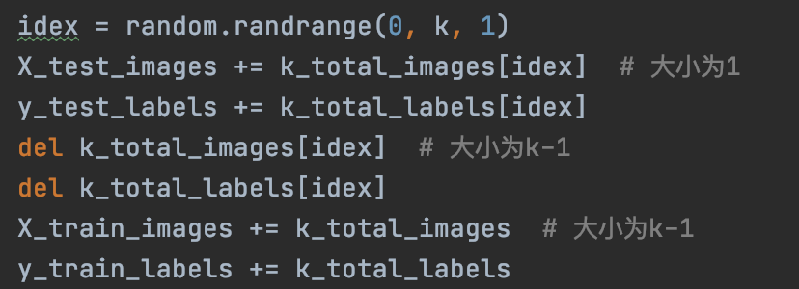

这里测试集已经是一维列表了，而训练集还是多层嵌套的列表，长度为10*（k-1），里面还包含了各个label的长度,转为一维列表后再转为数组

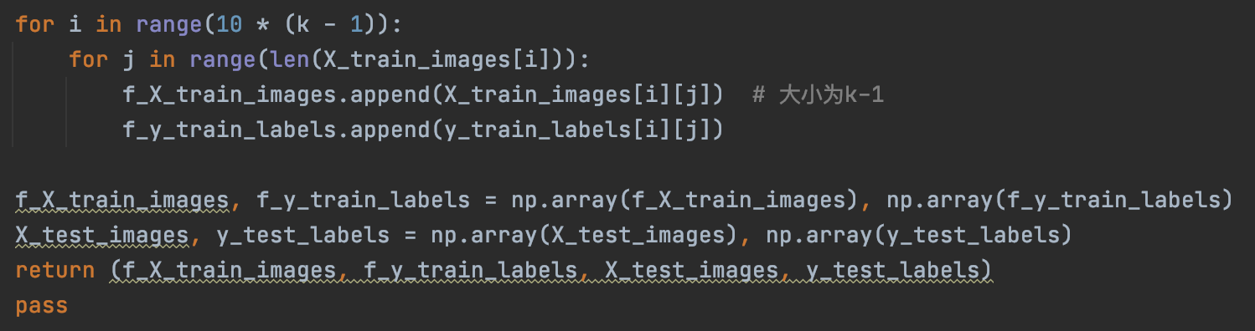

**四、实验结果展示**

展示程序界面设计、运行结果及相关分析等，主要包括：

1. 模型在验证集下的准确率（输出结果并截图）（10分）

神经网络参数：

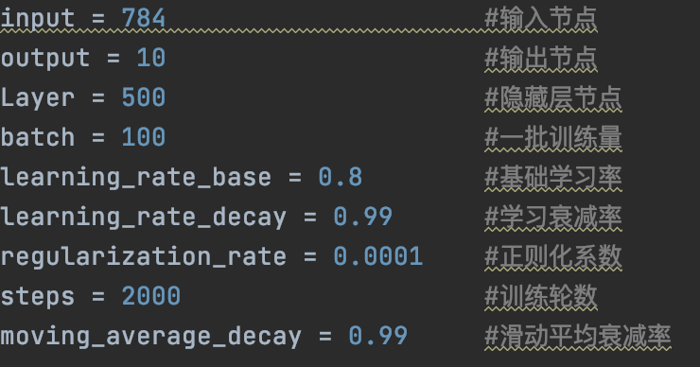

激活函数：relu

优化器：



模型在验证集下的准确率：

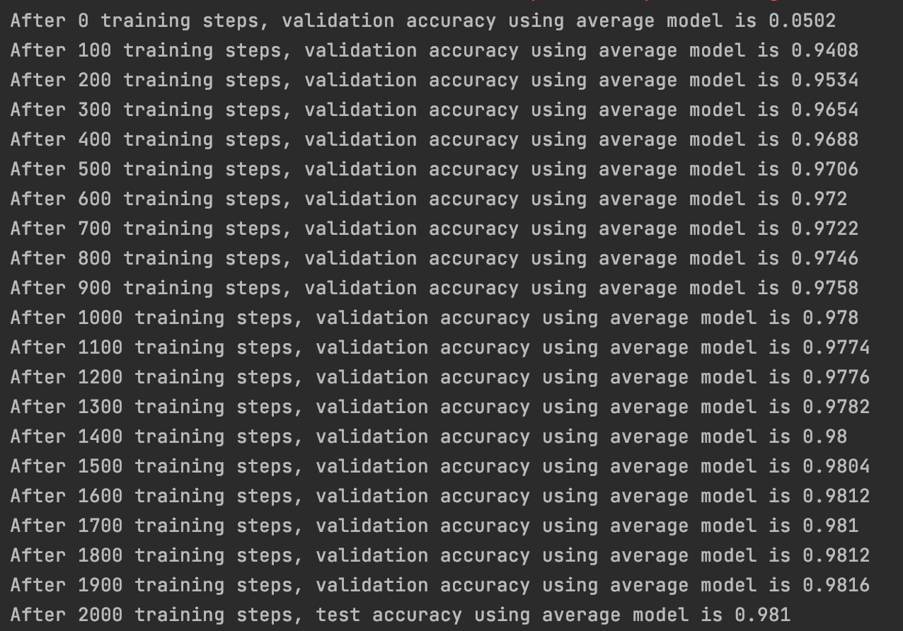

模型损失函数:

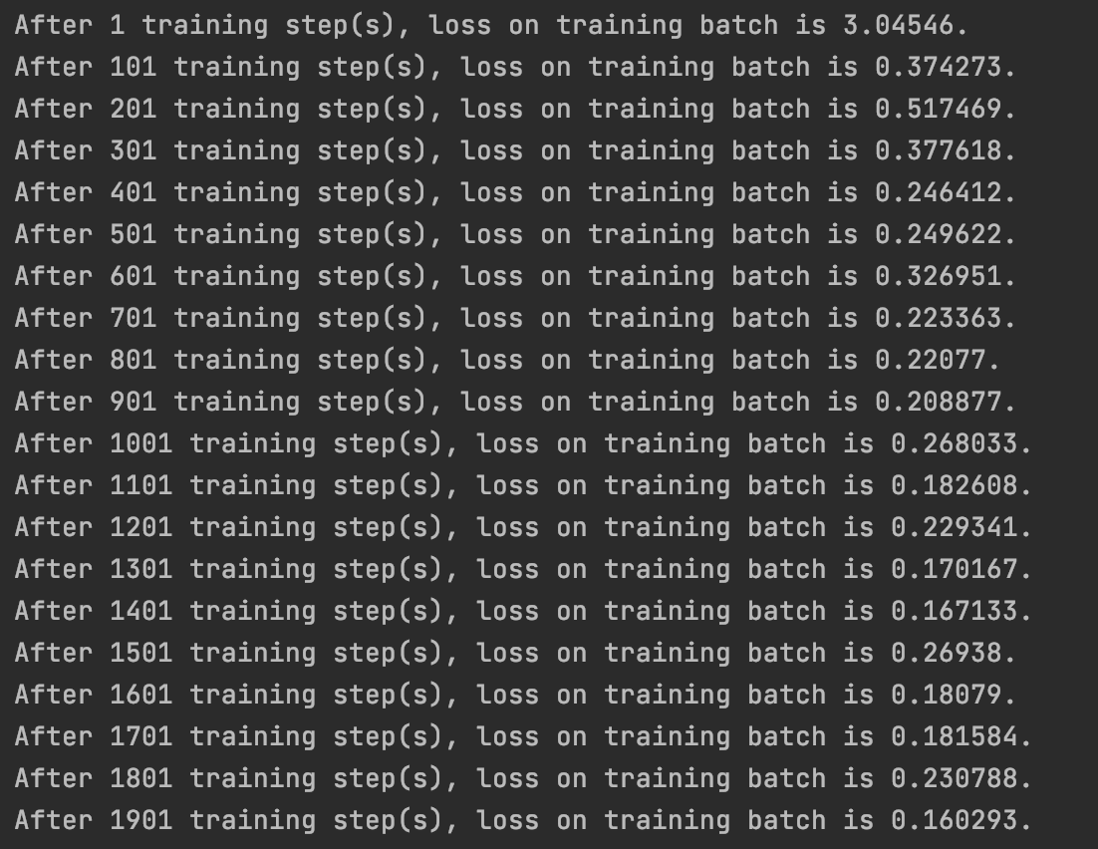

1. 不同模型参数（隐藏层数、隐藏层节点数）对准确率的影响和分析 （10分）

隐藏层数为2时：

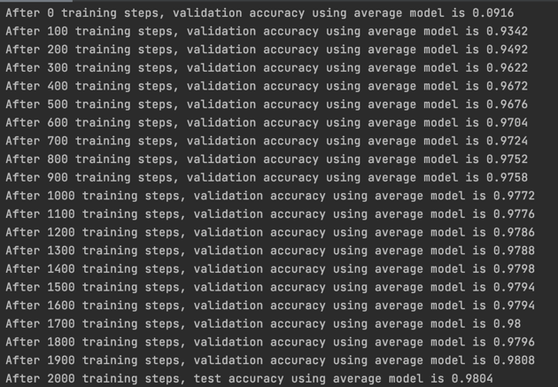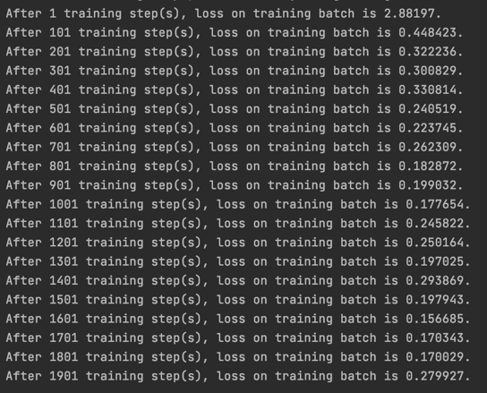

隐藏层数为3时：

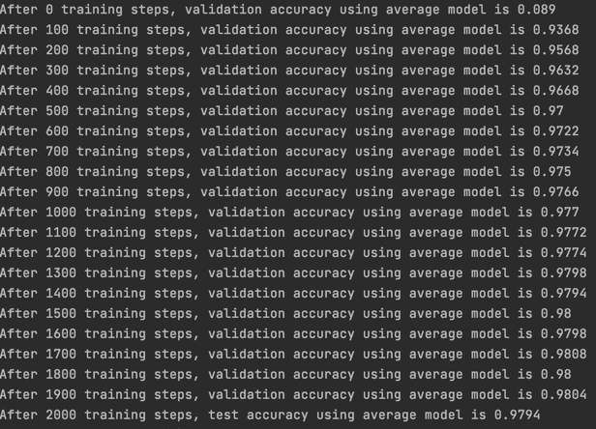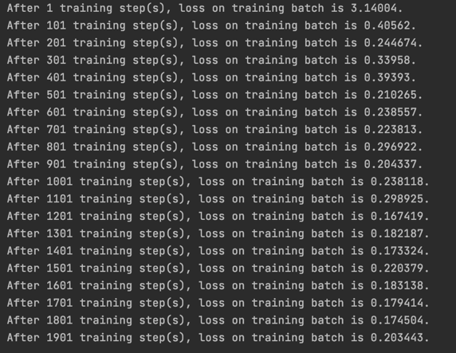

多个隐藏层其实是对输入特征多层次的抽象，最终的目的就是为了更好的线性划分不同类型的数据，但层数越多，参数也会增多。到了一定的层数，再加深隐藏层，分类效果会越来越不明显

隐藏层节点数为200:

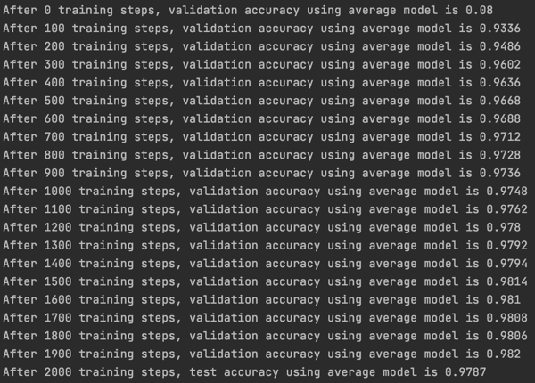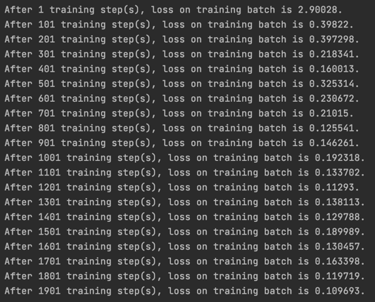

隐藏层节点数为500:

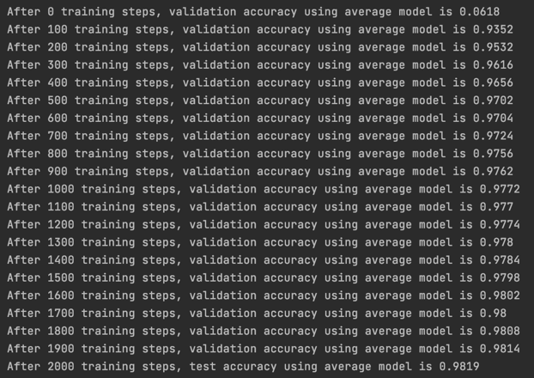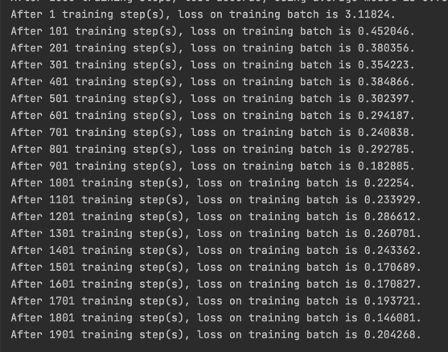

在两层隐藏层基础上改变节点数量，当节点数量增多时训练时间更长，同时更贴近样例数据，但节点数量过多（大于一个batch时）会造成过拟合情况。

1. 不同训练参数（batch size、epoch num、学习率）对准确率的影响和分析 （10分）

Batch=50时：

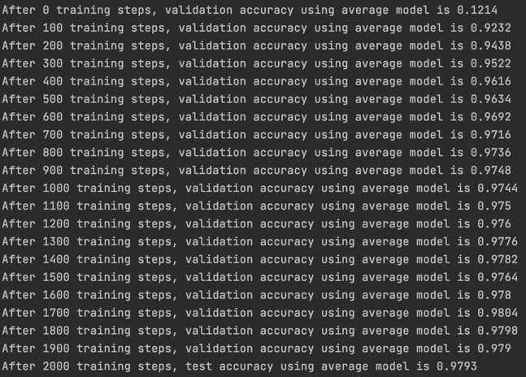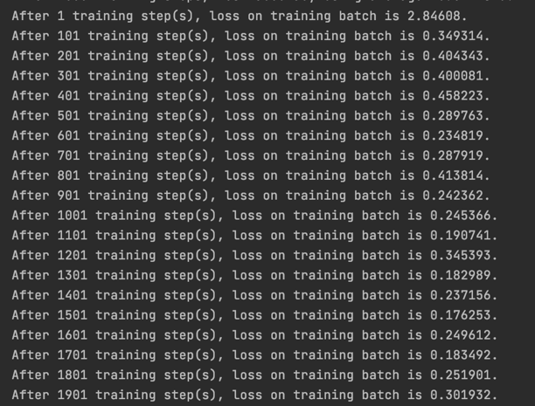

Batch=100时：

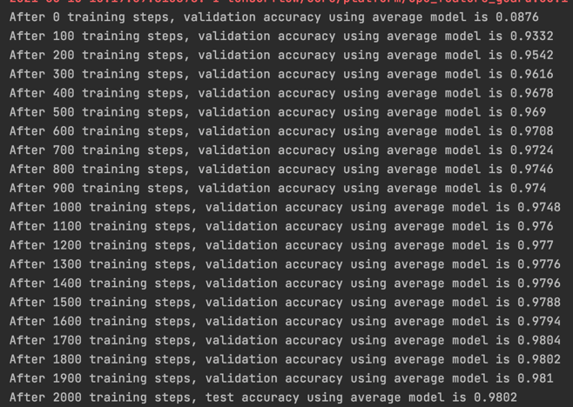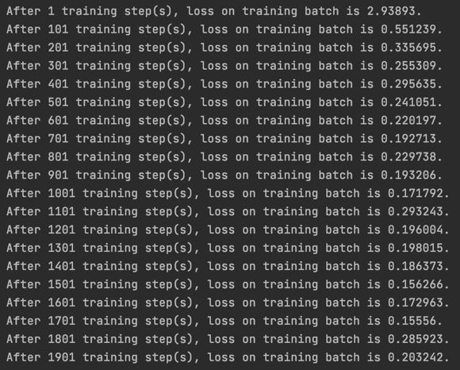

单批训练样本数量增多，花费时间减少，准确率略微提升，且达到97%的批次数量减少。

Step=2000时：

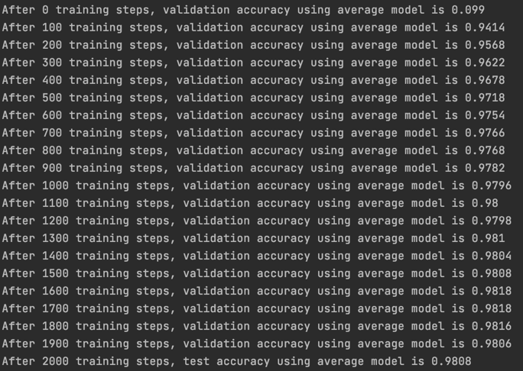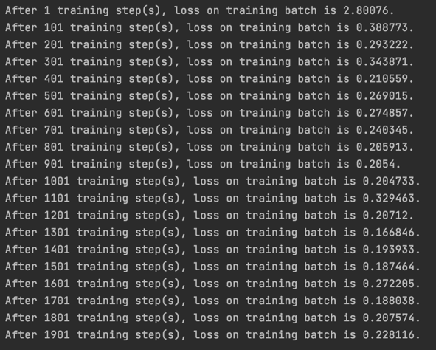

Step=3000时：

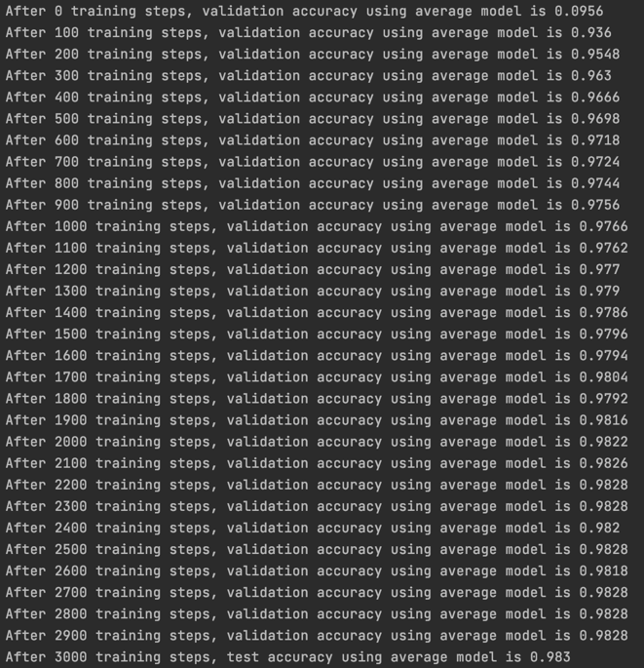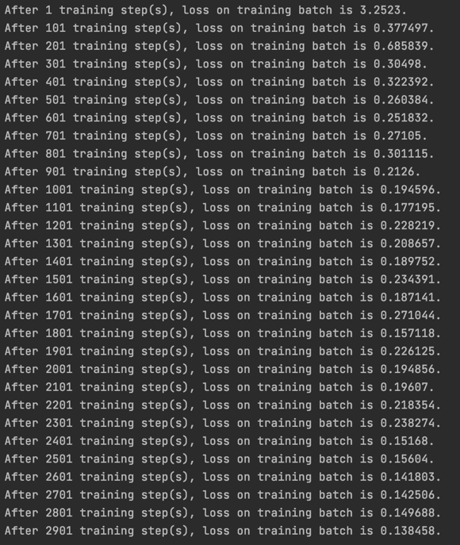

随着训练轮数增加，训练集和测试集的准确率都稳定增加，但有减少的情况。

Learning_rate=0.3:

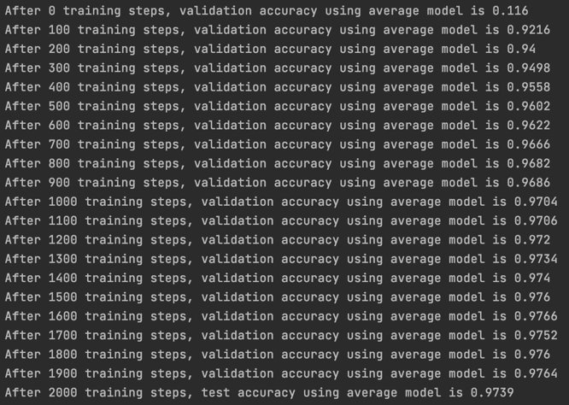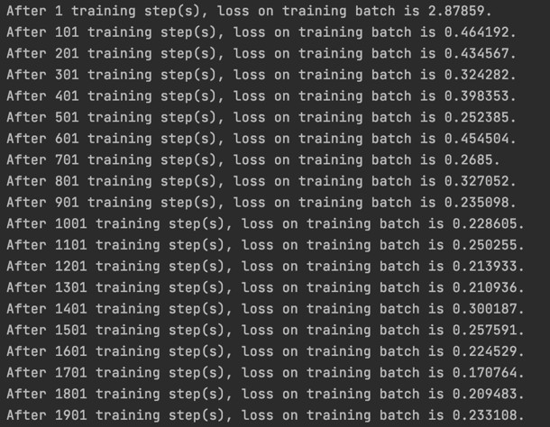

Learning_rate=0.8：

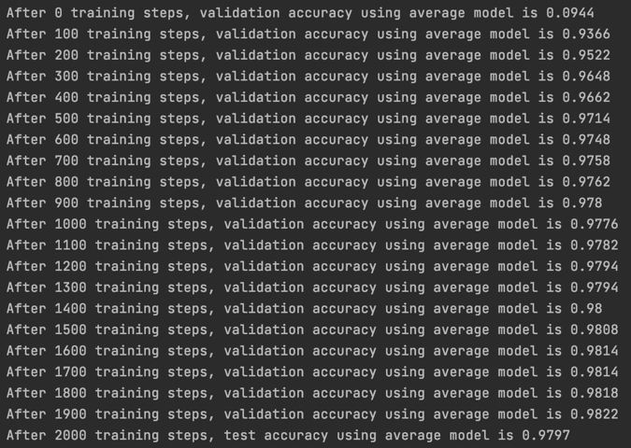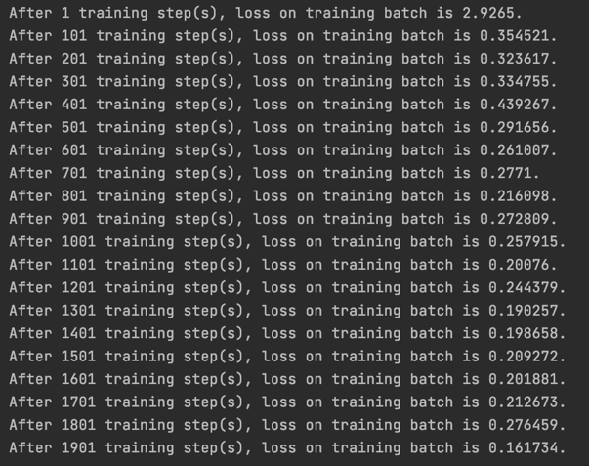

随着学习率增加，同批次下准确率变高，但学习率太小会导致过拟合情况，太高会造成损失函数震荡。

1. 留出法不同比例对结果的影响和分析 （10分）

留出比例为0.8时：

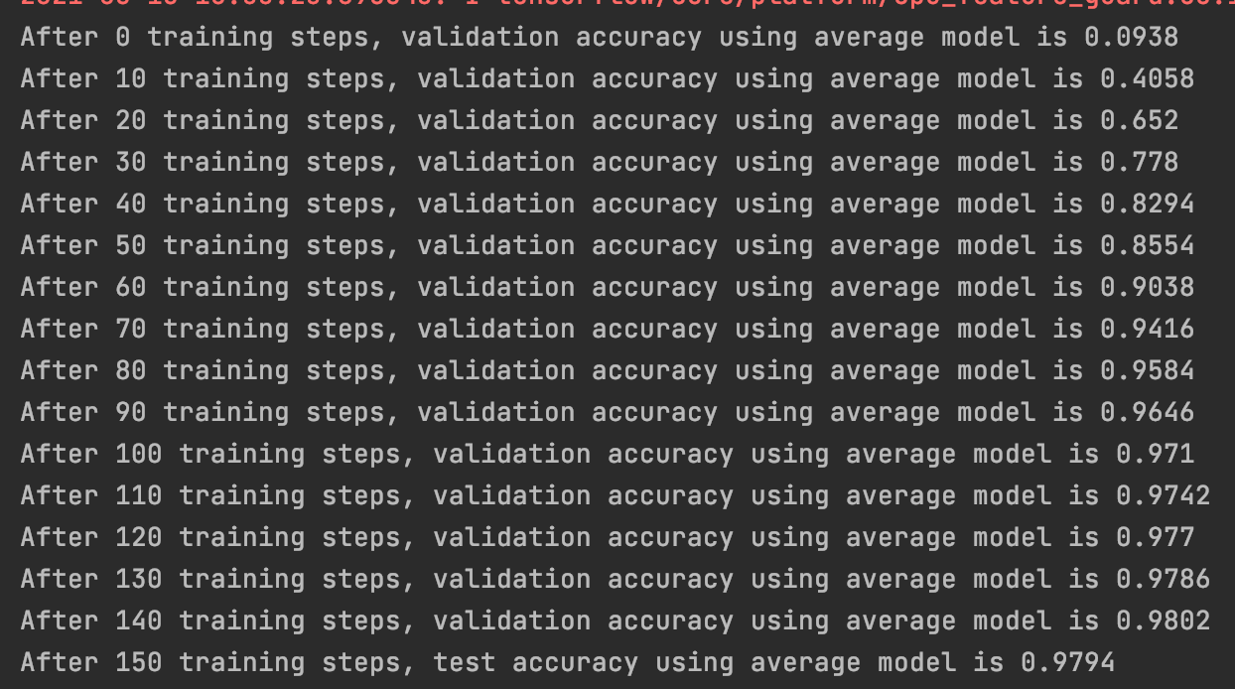

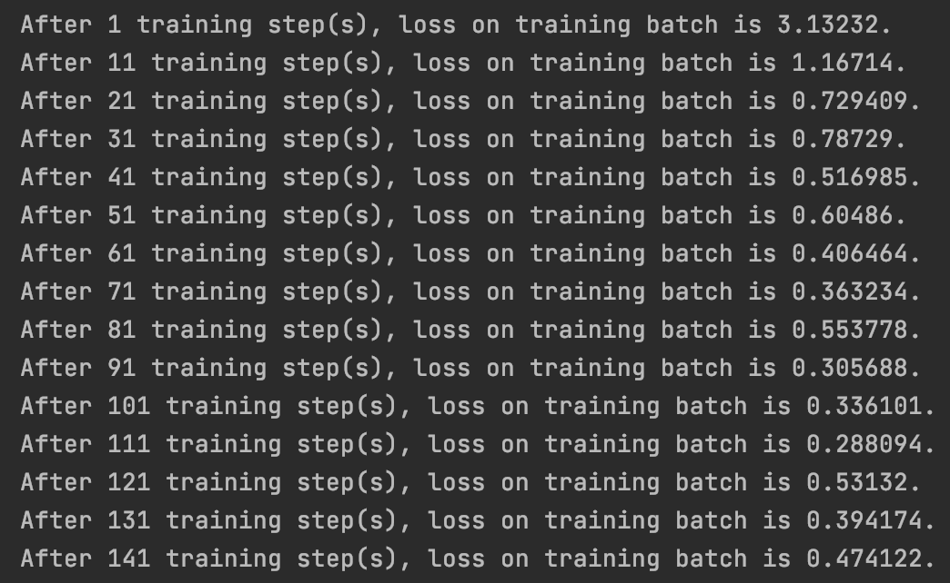

留出比例为0.5时：

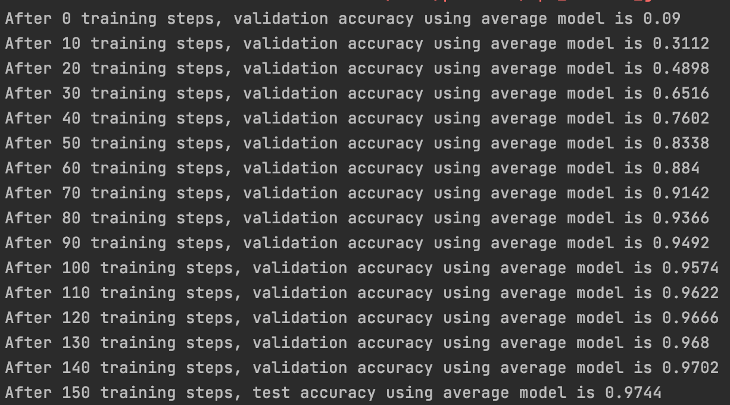

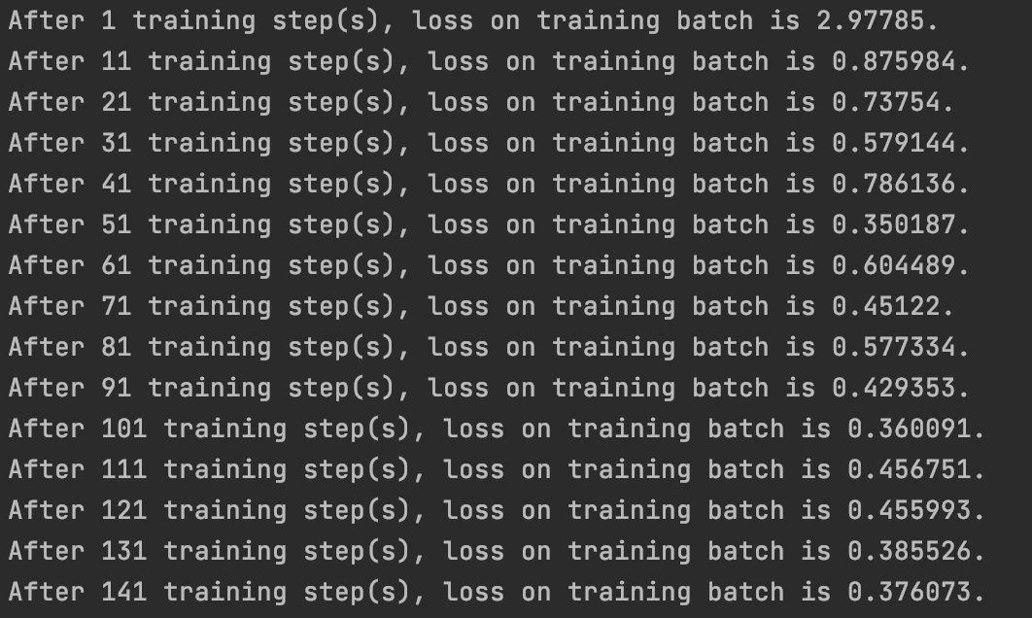

留出比例为0.1时：

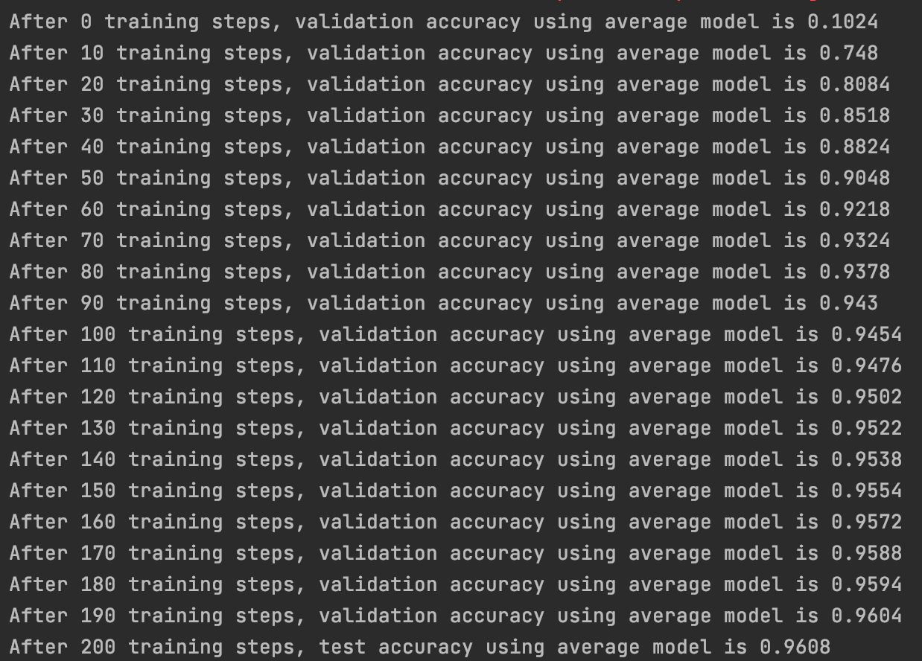

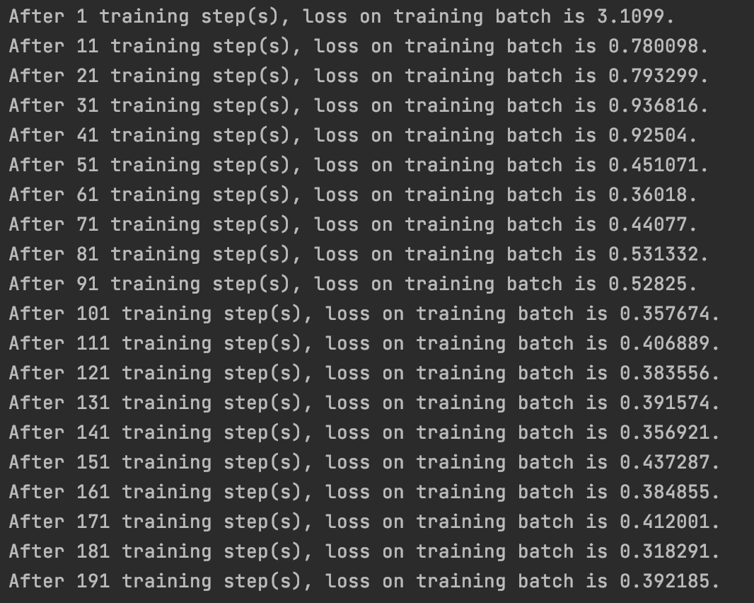

随着训练比例减少，测试集模型的准确率下降。

1. k折交叉验证法不同k值对结果的影响和分析 （10分）

k=5时：

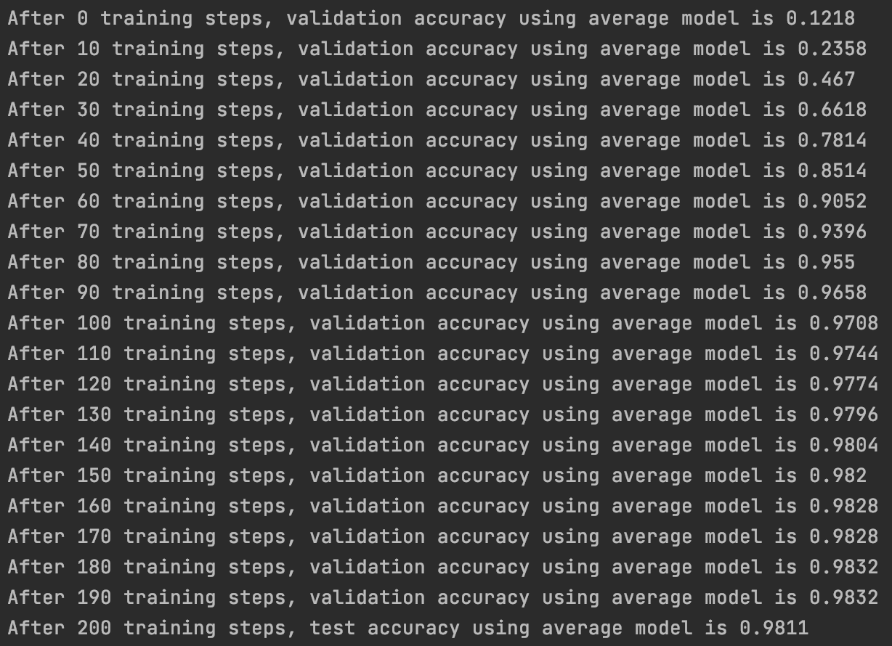

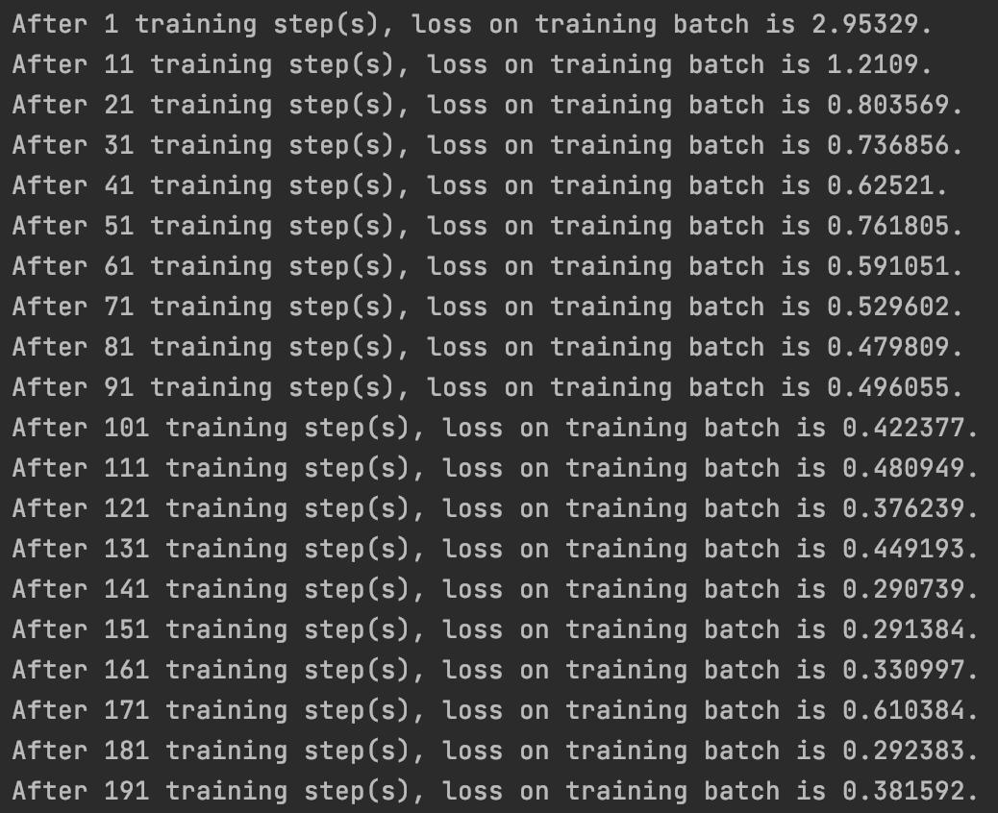

k=10时：

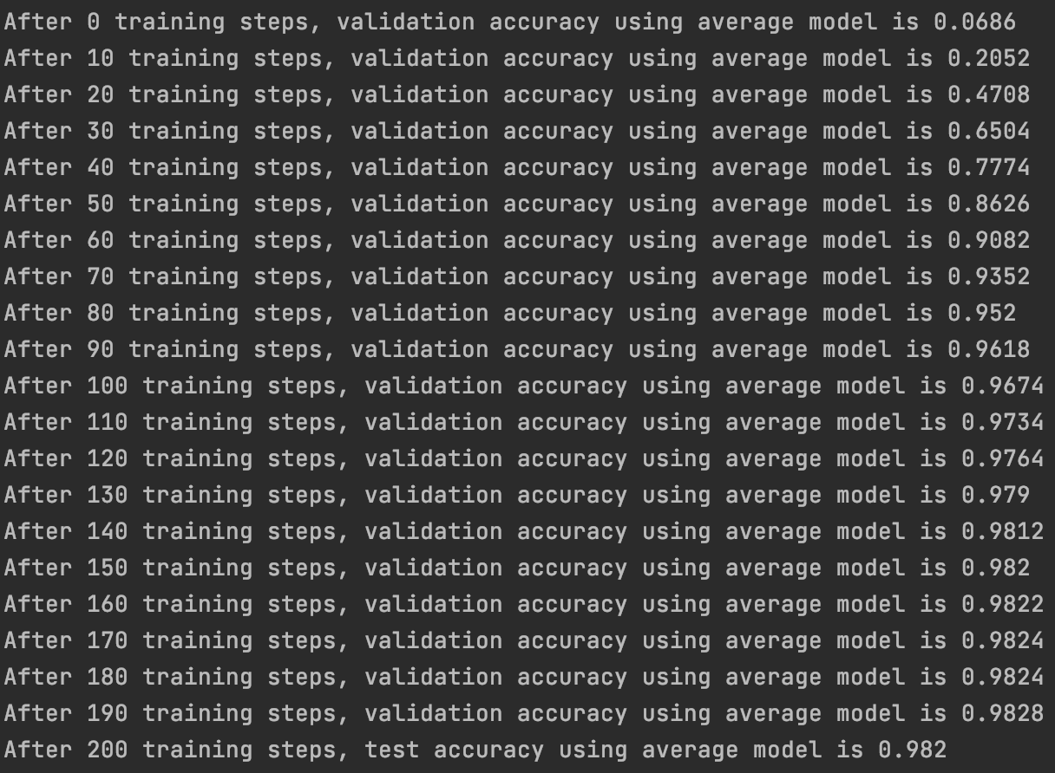

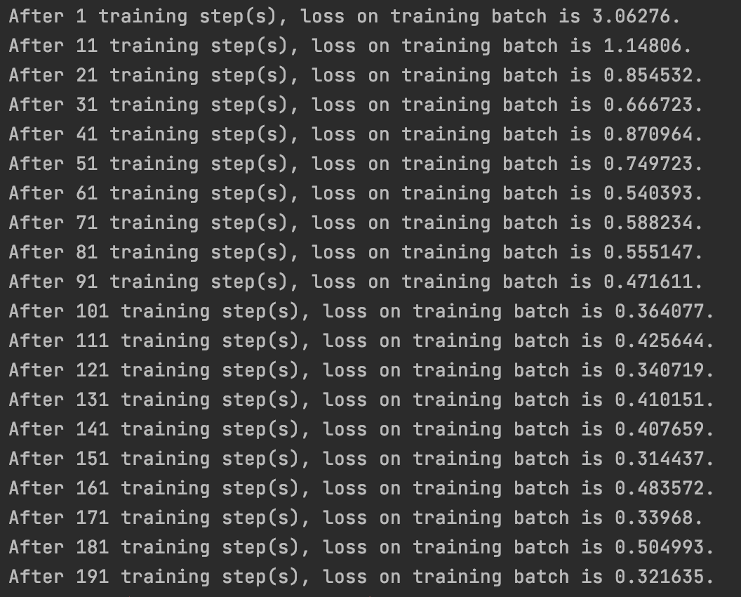

K=20时：

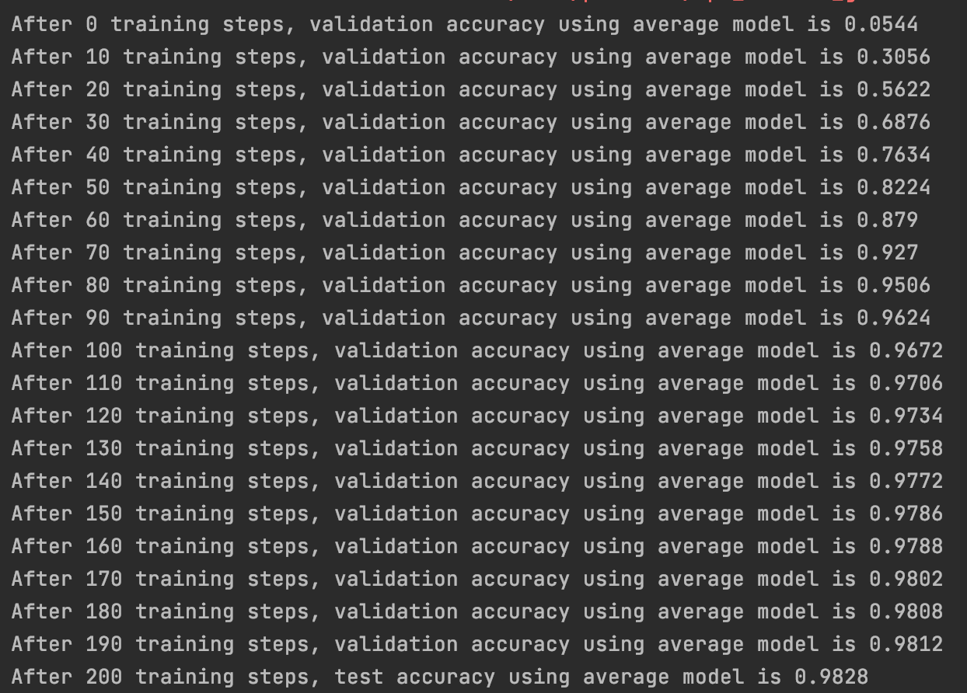

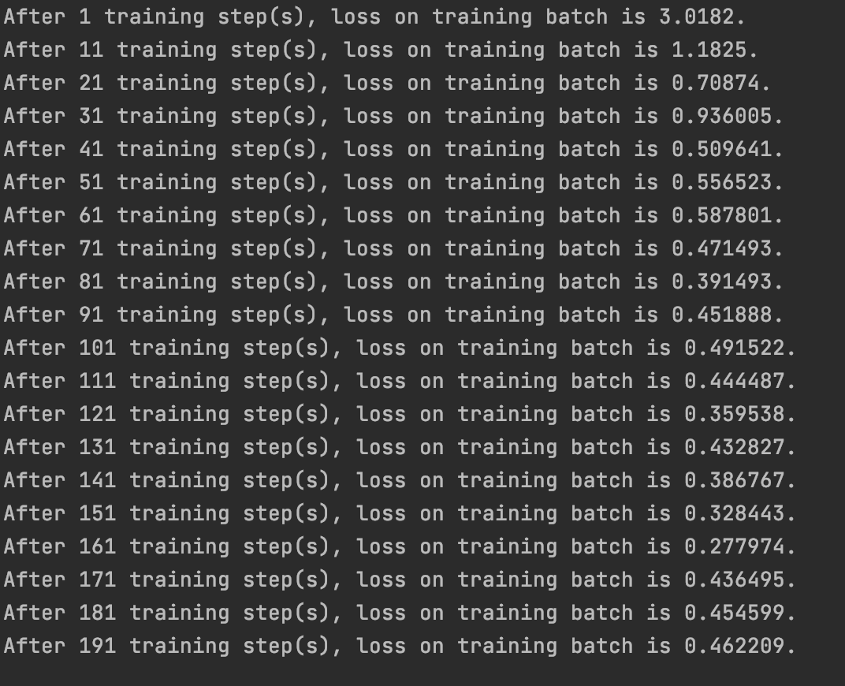

随着k值变大，准确率变高且稳定，但运行时间较慢。

**五、实验总结及心得**